彰化縣埤頭鄉合興國民小學校長及教師公開授課實施計畫
108.6.12校務會議通過
109.9.3依彰化縣政府109年9月1日府教學字第1090313764號函修正
壹、依據：
一、教育部《十二年國民基本教育課程綱要總綱》柒實施要點五(一)3之規定。
二、教育部國民及學前教育署國民中學與國民小學實施校長及教師公開授課參考原
則。
三、彰化縣政府所屬中小學實施校長及教師公開授課實施計畫。
貳、目的：
一、鼓勵校長和教師運用公開授課方式，相互觀課學習教學經驗、教材教法、
教具製作、視聽媒體運用、資訊融入教學，建立專業發展共識，促進教師
合作成長。
二、藉以切磋教學方法，精進教學專業能力、觀課班級經營，有效輔導學生生
活；增進教學技能，提升學生學習成效，達到教學目標。
叁、實施對象：
一、依教育人員任用條例任用、聘任之現職國民小學校長、授課專任教師及兼任行
政職務專任教師。
二、依中小學兼任代課及代理教師聘任辦法聘任，聘期為 3 個月以上之代課、代理
教師。
三、依高級中等以下學校原住民族語老師資格及聘用辦法聘任之 專職族語老師。
四、下列人員有意願公開授課者，視同授課人員：
(一)依中小學兼任代課及代理教師聘任辦法聘任之兼任教師。
(二)依中小學兼任代課及代理教師聘任辦法聘任，聘期不足 3 個月之代課、代
理教師。
(三)依國民中小學教學支援工作人員聘任辦法聘任之教師。
肆、實施內容：
一、授課人員每學年至少公開授課1次，並以校內教師觀課至少1次為原則。公
開授課時間於9月30日前確認後提交教務處並上教育處公開授課資訊系統網站填
報。
二、授課人員於公開授課前，應共同規劃；其規劃事項，得包括共同備課、接受教學
觀察及專業回饋；觀課人員，以不影響課務、全程參與為原則。
三、教學觀察者安排無課時間進行教學觀課活動，於觀課日前三天內，向所觀
察班級授課校長及教師索取「授課進度」及「教學活動設計」，並主動了
解班級學生學習狀況；入班觀察並填寫「公開授課觀課紀錄表」。
四、每次公開授課以正常化為原則，教學觀課時間以每節40分鐘為一次。
五、每場次授課校長及教師主動邀請至少1名本校教師參與觀課，教學觀課結
束，於一週內進行回饋分享並完成「校長及教師公開授課回饋表」。會後
由教務處整理成冊。
伍、實施方式：
一、共同備課，得於公開授課前，與各教學研究會、年級或年段會議合併辦理；並
得於專業學習社群辦理
二、公開授課時間，每次以 1 節為原則，得視課程需要增加節數。
三、公開授課，得結合學校定期教學觀摩、教師專業研習、課程與教學創新或教育實
驗與計畫等辦理之。
四、學校應邀請家長參與教師公開授課或其他課程及教學相關活動，增進家長關心教
師教學、學校課程及教學實踐，建立親師生共學之學校文化。
五、安排公開授課：教務處於每學年排定公開授課辦理期程及時間規劃表
（附錄-1）。
六、設計教學活動：演示者針對教學內容進行設計（附錄-2），於教學演示日
前三天，提供同儕觀課教師參閱。
七、進行教學觀察：同儕夥伴依教務處排定時間入班進行教學觀察，觀察過程
中，至少拍二張數位照片（附錄-3），並填寫「公開授課觀課紀錄表」（附
錄-5），並將附錄-3、附錄-5交回給教學者。
八、教學省思紀錄：教學結束，教學者依據同儕回饋內容進行分享、省思，並
將省思所得紀錄於「校長及教師公開授課觀察後回饋會談紀錄表」（附錄-6）
九、教學者或觀課者請將上述表單（附錄-2、-3、-4、-5、-6）送至教務處彙整。
十、教務處收齊「觀課紀錄表」、｢活動照片」及「回饋表」後，複印乙份，
併「教學活動設計單」存教務處備查；原始文件交還教學者自行收存於教學
檔案。
十一、教師如有使用其他觀察工具，請事先知會教務處。
陸、公開授課計畫應經學校課程發展委員會通過後一個月內，公告於學 校網頁。
柒、學校由教務處於該年度 9 月 30 日前至「彰化縣教師公開授課資訊系統」建置該學年
度授課人員資料，並督導授課人員於次年6 月 30 日前完成該學年度授課事實及系統填
報，其紀錄納入教學視 導參考。
捌、學校應於每學年度課程結束後(7 月31 日前)匯出完整公開授課行事 曆表，逐級核章
後寄送教育處備查
玖、本計畫經校務會議通過後實施，修正時亦同。

附錄1
表1：實施期程甘梯圖

實施日期  實施內容 |  | 8月 | 9 月 | 10月 | 11月 | 12月 | 1月 | 2月 | 3月 | 4月 | 5月 | 6月
一○九學年度起 | 公布實施計畫
一○九學年度起 | 辦理公開授課說明會
一○九學年度起 | 公告上學期公開授課時間
一○九學年度起 | 實施上學期公開授課
一○九學年度起 | 彙整上學期公開授課成果
一○九學年度起 | 公告下學期公開授課時間
一○九學年度起 | 實施下學期公開授課
一○九學年度起 | 彙整下學期公開授課成果

表2
彰化縣合興國民中(小)學109學年度校長及教師公開授課期程表
《上學期》
一、應公開授課人員
授課人員 |  | 擬授課登錄 |  |  |  |  |  | 備註
職稱 | 姓名 | 週次/日期 | 班級 | 領域/科目 | 單元 | 節數 | 地點 | 備註
代課教師 | 楊翠娟 | 111.12.21 | 四年丙班 | 社會領域 | 第三單元3-2  傳統的節慶 | 1 | 四丙教室
每學年至少公開授課一次、觀課一次。上下學期均可。請填預定時間、領域、單元等。

二、有意願公開授課人員
授課人員 |  | 擬授課登錄 |  |  |  |  |  | 備註
職稱 | 姓名 | 週次/日期 | 班級 | 領域/科目 | 單元 | 節數 | 地點 | 備註

《下學期》
一、應公開授課人員
授課人員 |  | 擬授課登錄 |  |  |  |  |  | 備註
職稱 | 姓名 | 週次/日期 | 班級 | 領域/科目 | 單元 | 節數 | 地點 | 備註

二、有意願公開授課人員
授課人員 |  | 擬授課登錄 |  |  |  |  |  | 備註
職稱 | 姓名 | 週次/日期 | 班級 | 領域/科目 | 單元 | 節數 | 地點 | 備註

備註
一、請各位老師自行選填一次公開授課者，每位老師1場教學，1場觀摩他人。
二、教學者要交【附錄-2】教學活動設計單（電子檔）、【附錄-4】公開授課前會談紀錄表、【附錄-6】公開授課回饋會談紀錄表；觀課者要交【附錄-3】教師同儕學習活動照片、【附錄-5】公開授課觀課紀錄表。以上各種表件請自網路芳鄰1-教務處-文件分享平台下載。
三、教學活動設計請於教學前1週，回傳電子檔給教務主任。

附錄2
彰化縣埤頭鄉合興國民小學公開授課教學方案（授課者填寫）
領域/科目 |  | 社會領域 |  | 設計者 |  | 楊翠娟
實施年級 |  | 四年級 |  | 總節數 |  | 共 1 節, 40 分鐘
單元名稱 |  | 第三單元家鄉的作息、節慶與節日3-2傳統的節慶
設計依據
學習重點 | 學習表現 | 1a-11-2分辨社會事物的類別或先後順序。  2b-11-2感受與欣賞不同文化的特色 |  |  | 核心素養 | E-B3  體驗生活中自然、族群與文化之美，欣賞多元豐富的環境與文化內涵。  E-C3  了解自我文化，尊重與欣賞多元文化，關心本土及全球議題。
學習重點 | 學習內容 | Aa-11-2不同群體(包括年齡、性別、族群、階層、職業、區域或身心特質等)應受到理解、尊重與保護，並避免偏見。  Bc-11-1各個族群有不同的命名方式、節慶與風俗習慣。 |  |  | 核心素養
議題融入 | 議題之  核心素養 |  | 主題呼應十二年國教課綱三大核心素養(自主行動)、(溝通互動)、(社會參與)  B3藝術涵養與與美感素養:活動一認識台灣原住民族獨特的祭典。  C3多元文化與國際理解:活動二了解台灣漢人族群獨特的節慶活動。
議題融入 | 學習主題 |  | 家鄉裡原住民與漢人的各種傳統節慶的意義。
議題融入 | 實質內涵 |  | (品德教育)  E4生命倫理的涵意、重要原則、以及生與死的道德議題。  (多元文化教育)  E1了解自己的文化特質。  E2建立自己的文化認同與意識。  E3認識不同的文化概念，如族群階級性別宗教等。  (原住民族教育)  E6了解並尊重不同族群的歷史文化經驗。
與其他領域/  科目的連結 |  |  | 閱讀
教材來源 |  |  | 康軒版社會領域第三冊(四上)第三單元第二課
教學設備/資源 |  |  | 康軒版電子書、大海報
教學目標
- 透過圖文資料的閱讀，以及影片欣賞，認識不同族群各自擁有不同的記點與節慶，了解這些活動的意義。
- 感受台灣各族群文化的豐富，欣賞與尊重各自的文化。

教學活動設計
教學活動內容及實施方式 | 時間 | 備註
( | 5  10  15  10 | 口語評量  口頭發問  實作評量  口頭評量
  【活動二】漢人的節慶
  (一(一)引起動機
  1.教師請學生翻閱農民曆，找出未來兩個月內會遇到的節慶有哪些？(答：農曆新年。若學生回答「跨年」則要予以指正，說明跨年為陽曆的新年。)
  2.請學生想一想，一年之中的重要節慶有哪些？(請學生自由作答。例：元宵節、中秋節、重陽節。)
  (二)觀察與討論：教師引導學生閱讀與觀察課本第78∼81頁課文與圖片，並回答下列問題。
  1.除夕過後，我們在新的一年之中會遇到哪些節慶？(例：春節、元宵節、清明節、端午節、中元節、中秋節等。)
  2.這些節慶和季節變化有關係嗎？(請學生自由作答。例：春節表示進入春天的時候；端午節是夏天的節慶；中秋節則是秋季。)
  3.這些節慶各有哪些特色？(請學生自由作答。例：清明節是掃墓祭祖的時間；端午節吃肉粽、戴香包；中秋節吃月餅和賞月等。)
  4.除了課本上的節慶外，你還知道那些傳統節慶嗎？(請學生自由作答。例：冬至吃湯圓、重陽節是敬老節。)
  (三)節慶與家鄉
  1.教師提問：「想一想，我們家鄉是不是也有配合節慶的特色活動？」請小組同學一起討論後，訂定一個節慶主題。
  2.小組討論後，查找相關資料，製作摘要海報或筆記表。
  (四)成果分享
  1.教師指導學生運用學習過的筆記策略(T表、九宮格)，或是自創圖文形式，製作家鄉節慶活動介紹。
  ●參考示例：
  鹽水蜂炮
  一、配合的節慶：元宵節(農曆正月十五)
  二、活動地點：臺南市鹽水區
  三、活動摘要
  2.各組輪流分享所找到的資料，說明閩客族群的節慶及相關活動。
  (五(五)配合動動腦：「現今有哪些傳統祭典和節慶的活動，因時代改變而與過去不同？」(例：過去中秋節以賞月活動為主，現在的中秋節則有許多人會舉行烤肉活動。)
  (六)習作配合：教師指導學生回家完成第2課習作第二大題。
  ( (七)統整：漢人族群和臺灣原住民族一樣，各自具有獨特的節慶活動，這些都是先民傳承下來的，從活動中我們不僅可以緬懷祖先，也能體會吸取先民的智慧。
  教學提醒 | 配合習作3-2傳統的節慶
  網站資源 | 1.原住民族委員會  https://www.cip.gov.tw/zh-tw/index.html  2.臺灣原住民族資訊網  http://www.tipp.org.tw/index.asp  3.交通部觀光局  https://www.taiwan.net.tw/m1.aspx?sNo=0000104
  關鍵字 | 節慶、祭典、家人團圓、敬神祭祖

附錄3
彰化縣埤頭鄉合興國民小學公開授課活動照片（觀課者協助拍攝）
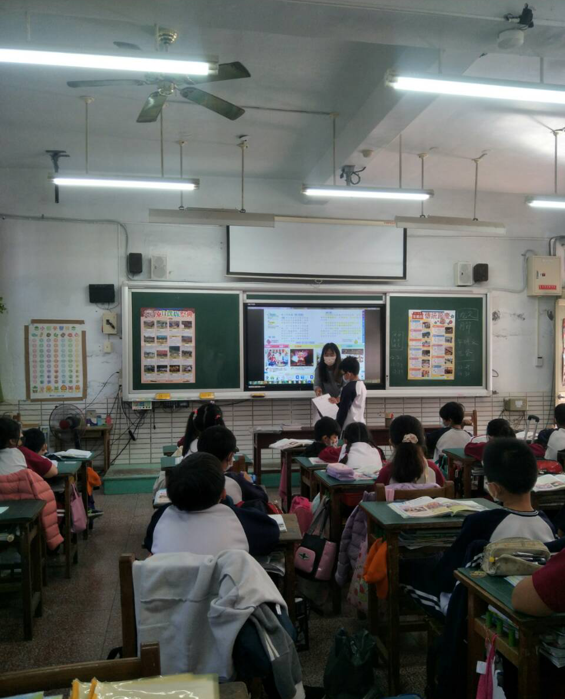
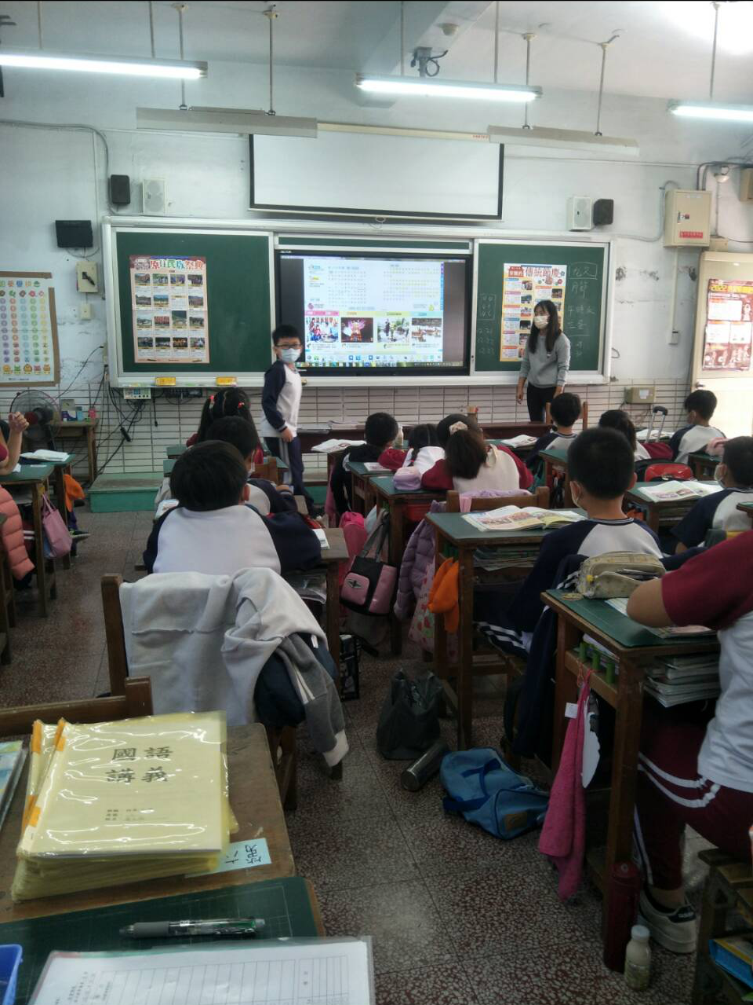
活動：公開授課 日期：111.12.21

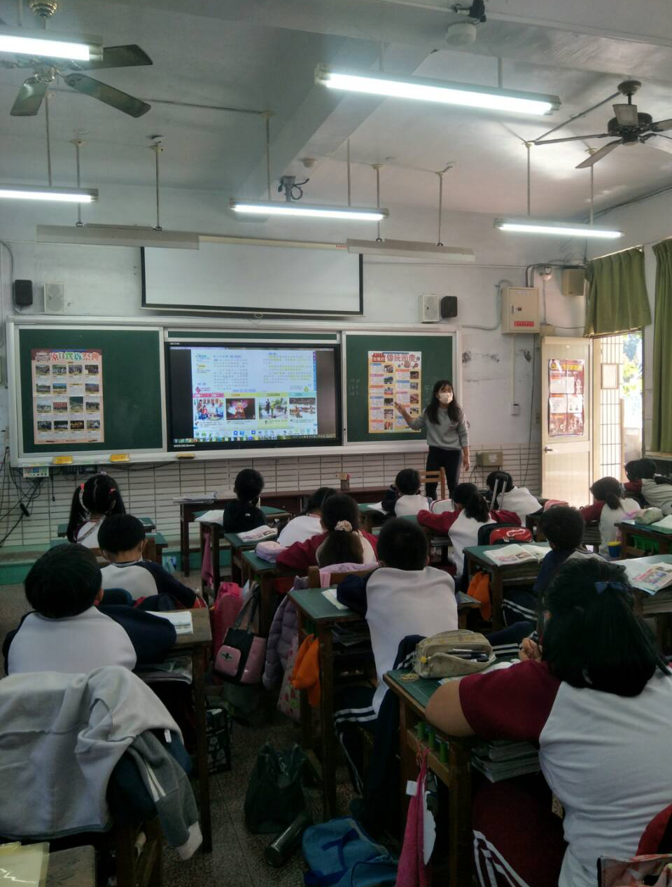
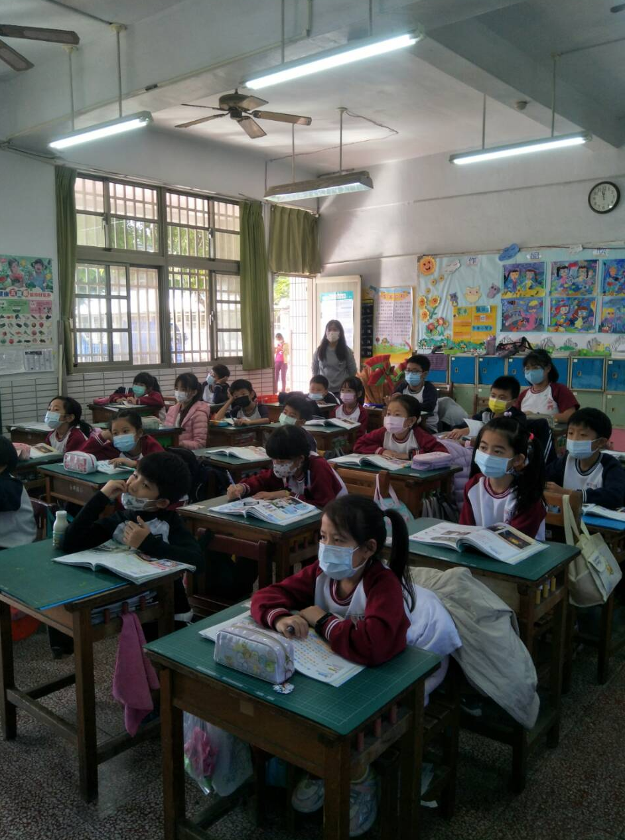
活動：教室觀察 日期：111.12.21

附錄4 彰化縣埤頭鄉合興國民小學公開授課
教學觀察/公開授課－公開授課前會談紀錄表（授課者填寫）
回饋人員 | 陳夙芸 |  | 任教年級 | 四年級 |  | 任教領域/科目 |  | 社會領域
授課教師 | 楊翠娟 |  | 任教年級 | 四年級 |  | 任教領域/科目 |  | 社會領域
備課社群(選填) | 四年級社會教師群 |  | 教學單元 |  |  | 第三單元家鄉的作息、節慶與節日
觀察前會談  (備課)日期及時間 |  | __111_年_12__月__12_日  12：40 至 1:20 |  |  | 地點 |  | 教師休息室
預定入班教學觀察/公開授課日期及時間 |  | _111__年_12__月__21_日  11：20 至 12 : 00 |  |  | 地點 |  | 四丙教室
一、學習目標(含核心素養、學習表現與學習內容)：
1.認識家鄉主要的傳統節慶
2.探討傳統節慶和生活的關係

二、學生經驗(含學生先備知識、起點行為、學生特性…等)：
1.課堂中請學生在家中上網查詢資料
2.學生可在家中詢問長輩，了解傳統節慶的習俗與文化
3.學生與長輩、教師互相探討分享
三、教師教學預定流程與策略：
1.先詢問學生對傳統節慶了解多寡，在進入課程內容主旨
2.使用口頭發表、講述教學法
四、學生學習策略或方法：
1.能將學習內容和學習目標進行連結
2.參與小組討論並回答教師問題
五、教學評量方式（請呼應學習目標，說明使用的評量方式）：
（例如：實作評量、檔案評量、紙筆測驗、學習單、提問、發表、實驗、小組討論、自評、互評、角色扮演、作業、專題報告或其他。）
- 使用提問法討論課程內容
- 使用小組討論減核學生學習目標
- 使用實作評量檢核學生課程主旨
六、觀察工具(可複選)：
□表2-1、觀察紀錄表 □表2-2、軼事紀錄表
□表2-3、語言流動量化分析表 □表2-4、在工作中量化分析表
□表2-5、教師移動量化分析表
□表2-6、佛蘭德斯(Flanders)互動分析法量化分析表
□其他：______________
七、回饋會談預定日期與地點：（建議於教學觀察後三天內完成會談為佳）
日期及時間：_111__年__12_月__23日 12：40 至 1:20
地點：__科任教室_______

附錄5 （擇一種表格填寫） 合興國小-教學觀察紀錄簡表（觀課者填寫）
授課教師： 楊翠娟 任教年級： 四 任教領域/科目： 社會領域
教學單元： 3-2家鄉的作息、節慶與節日 教學節次：共 4 節 本次教學為第 1 節
觀課者： 陳夙芸 觀課時間：111 年 12 月 21 日 11；20 至 12；00
指標 | 內 容 | 達到程度  高5 4 3 2 1低 | 備 註  (事實摘要簡述)
A-2-1 | 有效連結學生的新舊知能或生活經驗，引發與維持學生學習動機。 | □ □ □ □ □ | 透過教材圖片，讓學生了解節慶
A-2-2 | 清晰呈現教材內容，協助學生習得重要概念、原則或技能。 | □ □ □ □ □ | 請學生上台翻閱日期，加深學生印象
A-2-3 | 提供適當的練習或活動，以理解或熟練學習內容。 | □ □ □ □ □
A-2-4 | 完成每個學習活動後，適時歸納或總結學習重點。 | □ □ □ □ □
A-3-1 | 運用適切的教學方法，引導學生思考、討論或實作。 | □ □ □ □ □
A-3-2 | 教學活動中融入學習策略的指導。 | □ □ □ □ □ | 透過教材海報，加深學生對不同族群加深印象
A-3-3 | 運用口語、非口語、教室走動等溝通技巧，幫助學生學習。 | □ □ □ □ □
A-4-1 | 運用多元評量方式，評估學生學習成效。 | □ □ □ □ □ | 利用口頭詢問，請學生舉手回答節日的日期
A-4-2 | 分析評量結果，適時提供學生適切的學習回饋。 | □ □ □ □ □
A-4-3 | 根據評量結果，調整教學。 | □ □ □ □ □ | 教師口頭總結，加強補充家鄉節日
B-1-1 | 建立有助於學生學習的課堂規範。 | □ □ □ □ □
B-1-2 | 適切引導或回應學生的行為表現。 | □ □ □ □ □ | 學生舉手回復問題，老師給予肯定及讚美
B-2-1 | 安排適切的教學環境與設施，促進師生互動與學生學習。 | □ □ □ □ □ | 利用電子書、海報呈現教學
B-2-2 | 營造溫暖的學習氣氛，促進師生之間的合作關係。 | □ □ □ □ □

項 | 內 容 | 達到程度  高5 4 3 2 1低 | 備 註
1 | 設計有效「動機引起」來吸引學生注意力 | □ □ □ □ □
2 | 能做適切的課程設計提供優質的教材 | □ □ □ □ □
3 | 確認學生能「理解」所教授的原理原則或內容 | □ □ □ □ □ | 學生能理解課程
4 | 安排及引導「小組討論」有效進行 | □ □ □ □ □ | 能引起學生意願
5 | 確認學生達成「精熟學習」階段 | □ □ □ □ □

附錄6
彰化縣埤頭鄉合興國民小學校長及教師公開授課觀察後回饋會談紀錄表
（授課者填寫） 授課日期：111年12月21日
回饋人員 | 陳夙芸 | 任教年級領域 | (四)年級(社會)領域
授課教師 | 楊翠娟 | 任教年級領域 | (四)年級(社會)領域
教學單元 | 第三單元家鄉的作息、節慶與節日  第二課傳統的節慶 | 教學節次 | 共 4 節  本次教學為第 1 節
回饋會談日期及時間 | 111_年12月23日； 12：40 至1：20 | 地點 | 教師休息室
實際教學內容簡述 | 教學活動 | 學生表現
實際教學內容簡述 | 透過電子書及大海報，介紹早期家鄉的生活作息及傳統節慶與現代節慶，學生對於傳統節慶較熟悉，而相較於現代的節慶節日少部分較生疏，也利用課堂上多次敘述複習節慶的日期即由來，加深學童的印象。 | 課程進行中，學生對此單元很有興趣，先認識二十四節氣，家鄉的各種習俗，老師準備農民曆引導學童思考傳統習俗與日常生活環保的衝突,並討論家鄉信仰和有關的節慶，從而了解節慶的演變並思考對於節慶演變的看法。
學習目標達成情形 | 1.認識四季的節慶  2.了解家鄉和季節有關的慶典活動  3.認識漢人和原住民的多元傳統文化
自我省思 | 以口頭發問的方式進行課程，第一個考驗通常是秩序管控的問題，本次教學的班級不斷提醒他們，專注在主題課程上。第二個考驗是學生對自己整理重點的經驗不足，所以有些學生會不知從何下手，但會希望學生之間互相討論，老師暫且不介入也想讓學生透過發表時給予改正意見。
同儕回饋後心得 | 教師以生動活潑的方式帶領學生近入課文，並讓學生有興趣參與主題討論，同時學生也較專注課程教學，看見學生與老師互動密切，才有機會讓我在課堂上改變上課互動方式，讓學生與老師教學相長。

